Più forti di prima
Perché il commercio di macchinari usati è un’utile risorsa nella lotta alla crisi da coronavirus

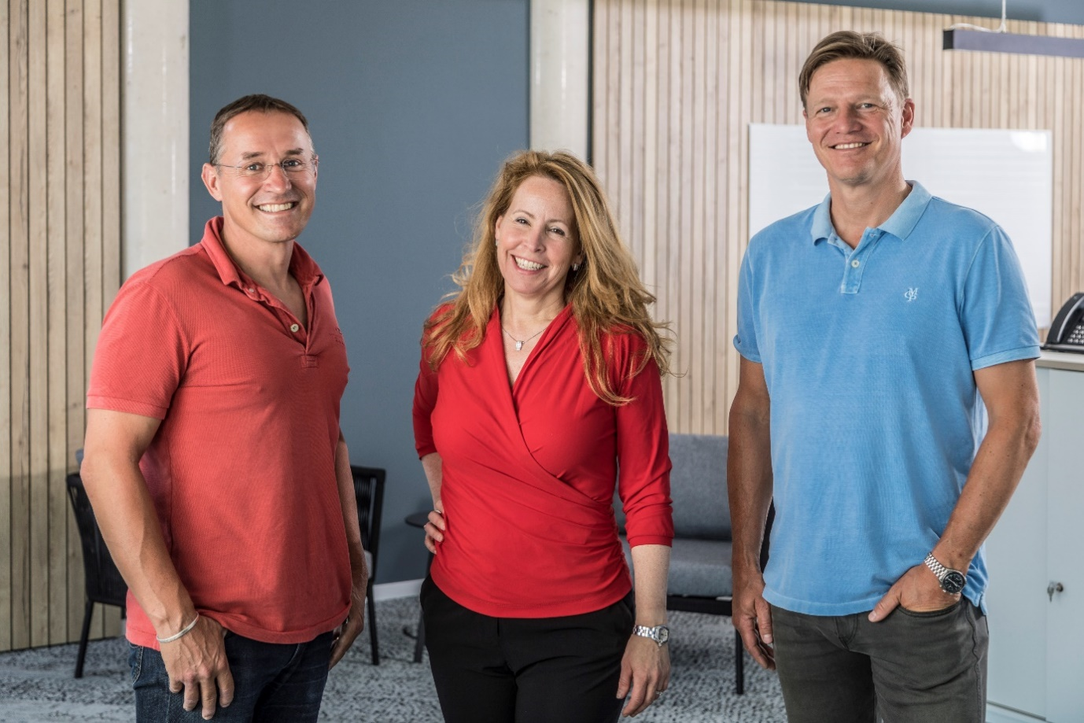

Signor Werker, Signor Stalter, Signora Duijmelings - come sta affrontando Surplex la crisi innescata dal coronavirus?
- MW: Sorprendentemente bene. Surplex fa parte dell’asse vincente nella crisi da coronavirus. L’andamento delle nostre cifre aziendali è positivo. Il fatturato, ad esempio, è notevolmente superiore al livello dello scorso anno.
- US: Nell’anno corrente abbiamo finora tenuto 584 aste online in tutto il mondo. Un nuovo record! E sono state battute oltre 55.000 macchine e attrezzature di lavoro usate.
- GD: In sintesi, dopo quasi un anno di pandemia siamo più forti di prima. Allo stesso tempo, stiamo aiutando altre realtà a superare meglio la crisi.
Cosa può fare Surplex in tal senso? Stiamo attraversando la seconda ondata della pandemia. Si prevede un aumento delle insolvenze e delle ristrutturazioni.
- GD: È proprio questo il punto! Insolvenze e ristrutturazioni sono processi di adattamento inevitabili ai tempi del coronavirus. Se però non posso evitare un processo doloroso, posso almeno gestirlo in modo ottimale. Che è esattamente ciò che fa Surplex con i propri servizi. Tiriamo fuori il meglio per i nostri clienti. Aiutando le aziende ad ammortizzare nel miglior modo possibile le conseguenze della crisi innescata dal coronavirus.
Come si gestisce un processo simile in maniera ottimale?
- US: Sia un’insolvenza che una ristrutturazione liberano una grande quantità di immobilizzazioni. Tutto viene fatto valere. Dal piccolo trapano a mano al carrello elevatore, fino al macchinario di grandi dimensioni dove lo smontaggio richiede l’impiego di una gru. In fin dei conti, per il committente si tratta sempre di ottenere il ricavo migliore.
- GD: Per fare ciò, serve innanzitutto una piattaforma d’aste efficiente di portata internazionale. In secondo luogo, una strategia di marketing online professionale. E infine un’integrazione stretta e intelligente fra servizi online e offline. Il vantaggio di cui disponiamo in questi ambiti va a beneficio non soltanto nostro, ma soprattutto dei nostri clienti.
- MW: Per quanto riguarda i servizi offline, Surplex vanta addirittura una posizione unica. Siamo l’unica casa d’aste industriali in tutta Europa in grado di offrire soluzioni complete che comprendono tutti i servizi inerenti il commercio a livello mondiale di macchinari di seconda mano. Smontaggio, carico e pratiche doganali inclusi. Non è solo questione di vendere macchinari usati sul mercato mondiale, ma anche di dipanare l’intera procedura di vendita in modo ottimale e senza difficoltà.
Andando dritto al concreto: quale valore aggiunto offre Surplex alle realtà industriali alle prese con la dura lotta contro il coronavirus?
- US: A queste aziende offriamo l’opportunità di mettere all’asta sul mercato mondiale i macchinari in esubero al miglior prezzo possibile.
- MW: I macchinari usati che ricevono una seconda vita fanno bene all’acquirente, al venditore e, non da ultimo, anche all’ambiente.
- GD: Contribuendo ad ammortizzare finanziariamente un’insolvenza o una ristrutturazione, Surplex aiuta le aziende dei propri committenti ad uscire rinfiancate dalla crisi.

Cos’è Surplex?
Surplex è una delle principali case d'asta industriali europee e si occupa della compravendita dei macchinari usati e delle attrezzature di fabbrica in tutto il mondo. La piattaforma surplex.com, disponibile in 16 lingue, registra ogni anno circa 50 milioni di visualizzazioni. Più di 55.000 beni industriali vengono venduti ogni anno in oltre 500 aste online. L'azienda ha la sede a Düsseldorf e le rappresentanze in undici paesi europei. Circa 200 dipendenti provenienti da 20 nazioni generano un fatturato annuo di circa 100 milioni di euro.

La persona di contatto:
Dennis Kottmann
Direttore del Marketing
www.surplex.com/it
Tel. : +49-211-422737-28
Fax : +49-211-422737-17
Email: dennis.kottmann@surplex.com

